ПОЗДРАВЛЯЕМ С ПОБЕДОЙ – I место в 1 возрастной группе
РАЙОННОГО ЭТАПА конкурса по ПДД «ПИСЬМО ВОДИТЕЛЮ»
СОЛОМАТОВУ ВАЛЕРИЮ, 2 «Б» класс!
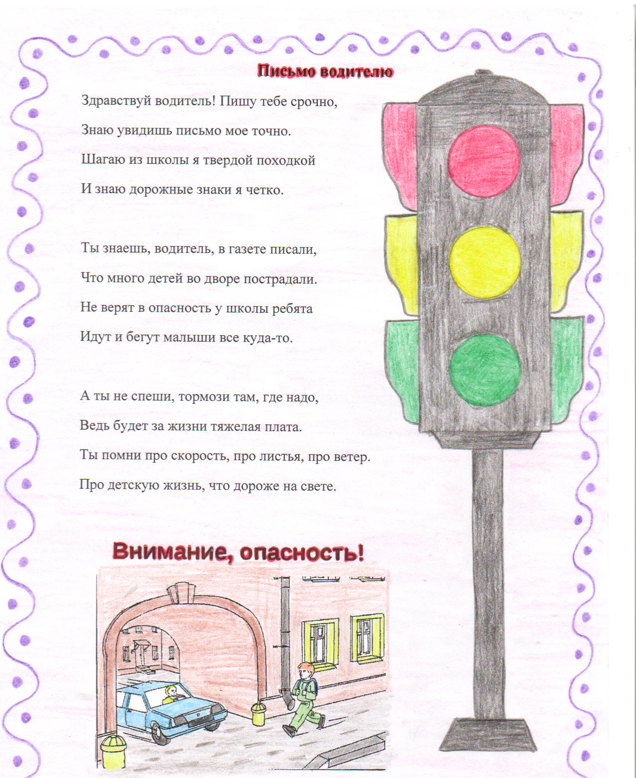
Педагоги: Казенкина Т.Н., Данилова И.Н.
См. Протокол жюри на сайте ЦДТТ «Мотор»: http://cttmotor.edusite.ru/p26aa1.html

